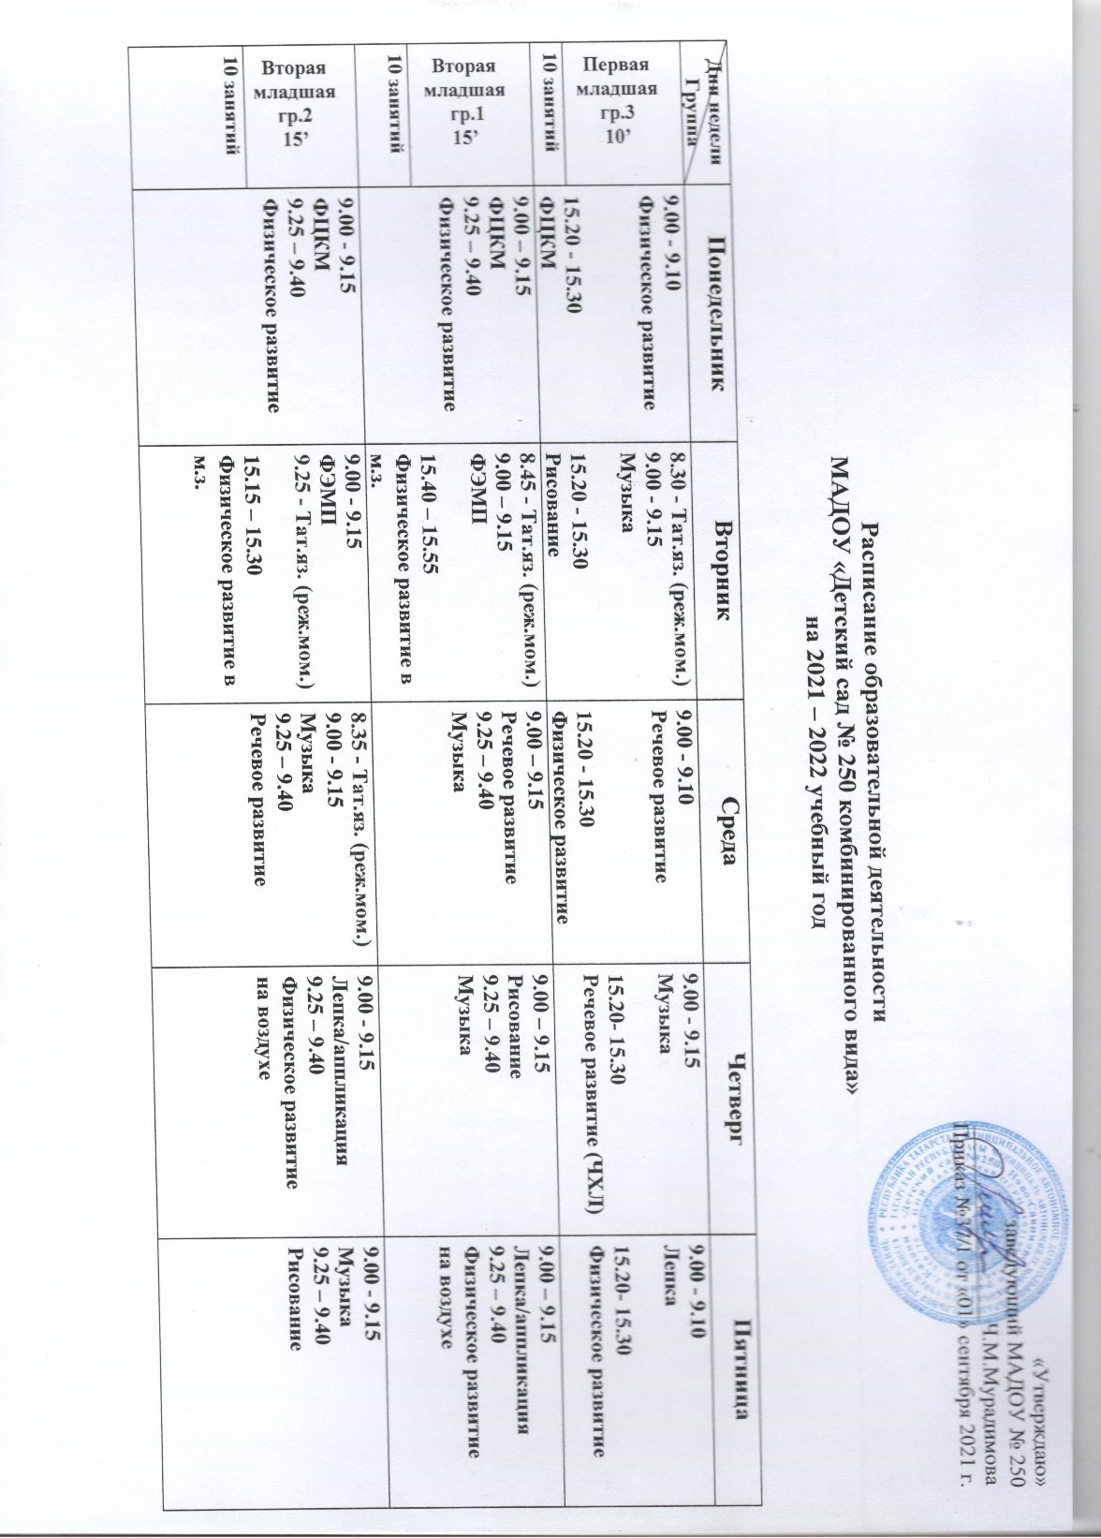
«Утверждаю»
заведующий МАДОУ № 250
__________________Ч.М.Мурадимова
Приказ №37/1 от «01» сентября 2021 г.

Расписание образовательной деятельности
МАДОУ «Детский сад № 250 комбинированного вида»
на 2021 – 2022 учебный год

Дни недели  Группа | Понедельник | Вторник | Среда | Четверг | Пятница
Первая младшая гр.3  10’ | 9.00 - 9.10  Физическое развитие  15.20 - 15.30  ФЦКМ | 8.30 - Тат.яз. (реж.мом.)  9.00 - 9.15  Музыка  15.20 - 15.30  Рисование | 9.00 - 9.10  Речевое развитие  15.20 - 15.30 Физическое развитие | 9.00 - 9.15  Музыка  15.20- 15.30  Речевое развитие (ЧХЛ) | 9.00 - 9.10  Лепка  15.20- 15.30  Физическое развитие
10 занятий
Вторая младшая  гр.1  15’ | 9.00 – 9.15  ФЦКМ  9.25 – 9.40  Физическое развитие | 8.45 - Тат.яз. (реж.мом.)  9.00 – 9.15  ФЭМП  15.40 – 15.55  Физическое развитие в м.з. | 9.00 – 9.15  Речевое развитие  9.25 – 9.40  Музыка | 9.00 – 9.15  Рисование  9.25 – 9.40  Музыка | 9.00 – 9.15  Лепка/аппликация  9.25 – 9.40  Физическое развитие  на воздухе
10 занятий
Вторая младшая  гр.2  15’ | 9.00 - 9.15  ФЦКМ  9.25 – 9.40  Физическое развитие | 9.00 - 9.15  ФЭМП  9.25 - Тат.яз. (реж.мом.)  15.15 – 15.30 Физическое развитие в м.з. | 8.35 - Тат.яз. (реж.мом.)  9.00 - 9.15  Музыка  9.25 – 9.40  Речевое развитие | 9.00 - 9.15  Лепка/аппликация  9.25 – 9.40  Физическое развитие  на воздухе | 9.00 - 9.15  Музыка  9.25 – 9.40  Рисование
10 занятий
Средняя гр.4  20’ | 9.00 - 9.20  Физическое развитие в м.з.  9.30 – 9.50  Рисование | 9.00 - 9.20  ФЦКМ  9.30-9.50  Музыка  15.30 - Тат.яз. (реж.мом.) | 8.15 - Тат.яз. (реж.мом.)  9.00 - 9.20  ФЭМП  9.30 – 9.50  Физическое развитие | 9.00 - 9.20  Речевое развитие  9.30 – 9.50  Музыка | 9.00 - 9.20  Лепка/аппликация  9.30 - 9.50  Физическое развитие  на воздухе
11 занятий
Старшая  гр.5  25’ | 9.00 - 9.25  ФЦКМ  9.35 - 10.00  Физическое развитие в м.з. | 9.00 - 9.25  ФЭМП  9.35 - 10.25  Тат.яз.  Физическое развитие на воздухе | 9.00 - 9.25  Рисование  9.50 - 10.15  Музыка  15.15 – 15.45  Логопедия | 9. 00 - 9.25  Лепка/аппликация  9.35 - 10.00  Физическое развитие | 9.00 - 9.25  Логопедия/Речевое развитие  9.50 - 10.15  Музыка  15.30 - Тат.яз. (реж.мом.)
13 занятий
Подг.гр.6  30’ | 9.00 - 9.30  Логопедическое занятие  9.40 - 10.10  Рисование  Физическое развитие в м.з. | 9.00 - 9.30  Логопедическое занятие/ Речевое развитие  9.40 - 10.10  ФЭМП  10.20 – 10.50  Музыка | 9.00 - 9.30  ФЭМП  9.40 - 10.40  Татарский яз.  Физическое развитие | 9.00 - 9.30 Логопедическое занятие/ Обучение грамоте  9.40 - 10.10  ФЦКМ  10.20 – 10.50  Музыка | 9.00 - 9.30  Аппликация/лепка  9.40 - 10.10  Физическое развитие на воздухе  16.00 - Тат.яз. (реж.мом.)
14 занятий

*Расписание МАДОУ №250 по ул. Октябрьская, 17А

